Информация о работе отдела ЗАГС за 9 месяцев 2020 года.

В рамках осуществления федеральных полномочий по государственной регистрации актов гражданского состояния за 9 месяцев 2020 года в районе зарегистрировано 699 актов гражданского состояния (730 - в 2019 году), в том числе рождений 219, за аналогичный период прошлого года - 253. Из числа родившихся детей 115(52,5%) составили мальчики, 104(47,5%) – девочки, в одной семье зарегистрирована «двойня». Популярными именами оказались среди мальчиков – Матвей, Тимофей, Иван, девочек – София, Анна, Арина В то же время родители называют своих малышей старинными именами- Пантелей, Мирон, Тарас, Глафира и необычными - Аян, Юмелия. В 63 семьях (28,7%) родились первенцы, второй ребёнок - в 71семье (32,4% ), третий – в 67 семьях, четвёртый – в 13, в 5 семьях – пятый ребёнок.
В отношении 47 малышей установлено отцовство (2019г. - 32).
За отчётный период текущего года отделом зарегистрировано 268 актов о смерти (2019 год – 255). Из общего числа умерших, мужчины составили - 134(50%), женщины - 134(50%). Из количества составленных актов о смерти, 66 мужчин (30%) умерли в трудоспособном возрасте. Смерть 105 женщин (47,9%) зарегистрирована в возрасте свыше 70 лет. Отношение числа родившихся к числу умерших составило 81,7%( 99,2% - в 2019 году).
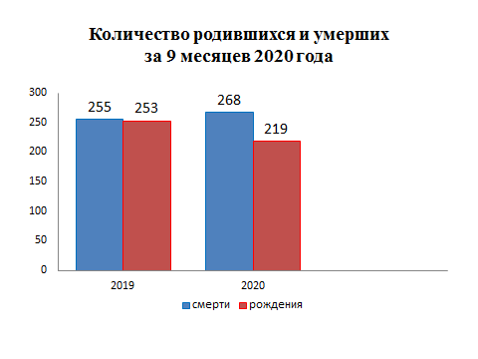
За 9 месяцев 2020 года составлено 90 (2019г. - 116) актов о заключении брака.
В отчётном периоде составлено 68 актов о расторжении брака (в 2019г.-
61), из них 57(83,8%) по решению суда. Процент разводимости к заключённым бракам составил 75,5% (в 2019г. – 52,5%).
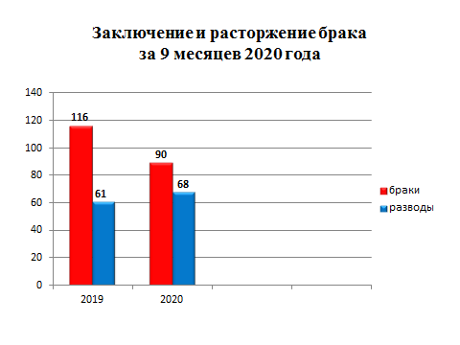

Отделом принято 199 граждан по вопросам регистрации актов гражданского состояния, исполнено 513 социально-правовых запросов, внесено 106 изменений и исправлений в запись актов гражданского состояния, принято от граждан 37 заявлений о внесении исправлений, 4 – о перемене ФИО, выдано 247 повторных свидетельств и 627 справок о регистрации актов гражданского состояния.

Начальник отдела ЗАГС Л.В.Коровина

